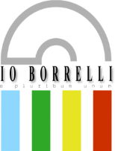 | Ministero dell’Istruzione e del Merito  Ufficio Scolastico Regionale per la Calabria  ISTITUTO OMNICOMPRENSIVO “D. BORRELLI”  Via Mattia Preti,1 – 88832 – SANTA SEVERINA (KR)  C.M. KRIC825009 – KRPC010002 – KRTD070000L – Cod. Fiscale 91021720791  Sito web: http:/www.ioborrelli.edu.it – Cod. Unico di Fatturazione UFJEUS

ADOZIONI LIBRI DI TESTO PER L’A.S. 2023/2024

Docente
Materia |  | Classe |  | Sez.

CONFERMA ADOZIONE

MATERIA
TITOLO DEL TESTO
AUTORE
CASA EDITRICE
CODICE ISBN
PREZZO

Barrare le opzioni

Consigliato | SI | NO
Da Acquistare | SI | NO

I docenti devono indicare correttamente i prezzi aggiornati per verifica tetti di spesa.

Data_________________
Firma _____________________________

